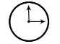 ore 20:30 presso la Biblioteca Comunale – Piazza Castello Barbo’

GIOVEDI’
2 MAGGIO 2019
UNA DONNA
di Annie Ernaux

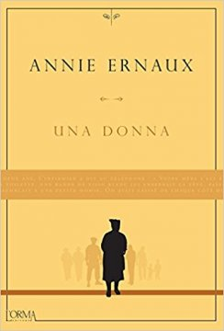
Pochi giorni dopo la morte della madre, Annie Ernaux traccia su un foglio la frase che diventerà l'incipit di questo libro. Le vicende personali emergono allora dalla memoria incandescente del lutto e si fanno ritratto esemplare di una donna del Novecento. La miseria contadina, il lavoro da operaia, il riscatto come piccola commerciante, lo sprofondare nel buio della malattia, e tutt'attorno la talvolta incomprensibile evoluzione del mondo, degli orizzonti, dei desideri. Scritte nella lingua «più neutra possibile» eppure sostanziate dalle mille sfumature di un lessico personale, famigliare e sociale, queste pagine implacabili si collocano nella luminosa intersezione tra Storia e affetto, indagano con un secco dolore - che sconvolge più di un pianto a dirotto - le contraddizioni e l'opacità dei sentimenti per restituire in maniera universale l'irripetibile realtà di un percorso di vita
Ingresso libero senza iscrizione
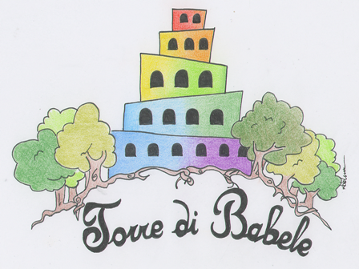
Vieni in biblioteca a ritirare la tua copia
Info e contatti:
0363-994280 e-mail: biblioteca@comune.pumenengo.bg.it

